VIOEDU LỚP 3 CẤP TỈNH NĂM HỌC 2022-2023

|  |
| --- |
| **Xem đồng hồ hệ 12 giờ và hệ 24 giờ** |
| **Xem đồng hồ giờ đúng; giờ hơn và giờ kém** |
| **Tháng - Năm** |
| **Ôn tập về thời gian** |
| **Tiền Việt Nam** |
| **Các bài toán có lời văn về tiền Việt Nam** |
| **Diện tích của hình chữ nhật.** |
| **Diện tích của hình vuông** |
| **Nhân số có năm chữ số với số có một chữ số** |
| **Chia số có năm chữ số cho số có một chữ số** |
| **Chia số có năm chữ số cho số có một chữ số (mở rộng)** |
| **Tìm các thành phần của phép nhân, phép chia trong phạm vi 100 000** |
| **12 hour and 24 hour clock, A.M and P.M** |
| **Months in a year** |
| **Câu kể** |
| **Câu cảm** |
| **Câu khiến** |

**Câu 1:** Mỗi cái bút giá 3000 đồng. Hỏi mua 2 cái bút hết bao nhiêu tiền? Trả lời: Mua 2 cái bút hết đồng.

**Câu 2:** Cho hình sau:

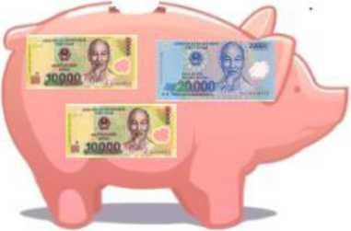

Trong chú lợn trên có tất cả nghìn đồng.

**Câu 5:** Mệnh giá của tờ tiền dưới đây là bao nhiêu?

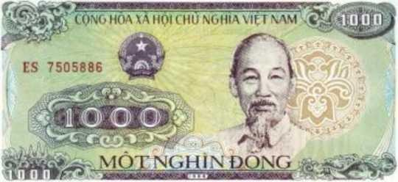

Một nghìn đồng b/ Hai nghìn đồng

c/ Mười nghìn đồng d/ Năm nghìn đồng

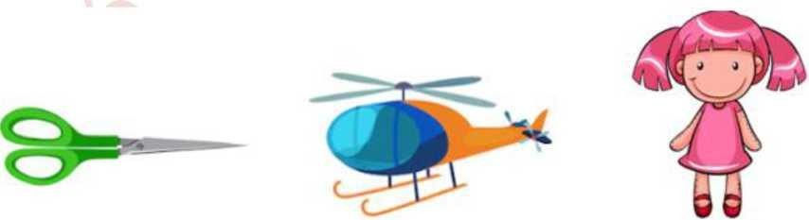**Câu 6:** Cho các món đồ với giá tiền như hình dưới đây:

8000 đồng 15 000 đồng 30 000 đồng

**Câu 8:** Điền số thích họp vào chỗ trống:

10 000 đồng + 2000 đồng + 5000 đồng = đồng

**Câu 9:** Cho các hình sau:

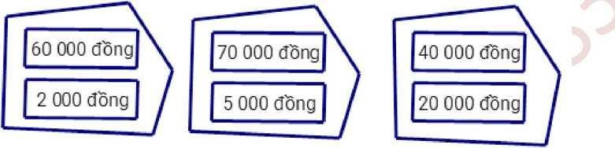

Hình A Hình B Hình **c**

Có hình có tổng số tiền lớn hơn 65 000 đồng.

**Câu 10:** Trâm và Dung tiết kiệm tiền để trong hai con lợn như sau:

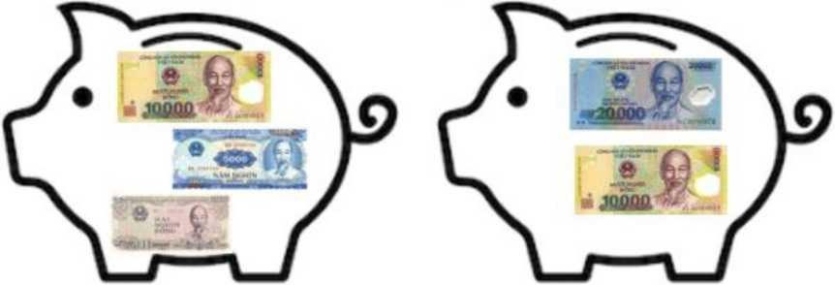

Trâm Dung

Hỏi bạn nào tiết kiệm được nhiều tiền hơn?

Nếu Trâm tiết kiệm được nhiều hơn thì điền 1 còn Dung tiết kiệm được nhiều hơn thì điền 0.

Trả lời: ....................

**Câu 16:** Mẹ cho Hoa 5 tờ tiền loại 2000 đồng và 2 tờ tiền loại 1000 đồng. Hoa đem tất cả số tiền đó để mua vở, mua được 4 quyển vở thì vừa hết tiền. Vậy giá tiền của mỗi quyển vở là bao nhiêu?

a/2500 đồng b/3000 đồng c/2000 đồng d/ 1500 đồng

**Câu 17:** Hùng có các tờ tiền 1000 đồng và 2000 đồng để được 5000 đồng. Biết số tiền 2000 đồng nhiều hơn số tiền 1000 đồng. Vậy Hùng có tờ 1000 đồng.

**Câu 37:** Trong dịp đi thăm quan sắp tới, lóp 3B xuất phát lúc 6 giờ sáng. Các bạn đến noi lúc 8 giờ sáng. Hỏi thời gian xe di chuyển đến điểm thăm quan là bao nhiêu?

a/ 8 giờ b/ 2 giờ c/ 3 giờ d/ 6 giờ

**Câu 38:** Tâm tan họclúc đồng hồ chỉ 4: 45chiều và đi hết 15 phút về tới nhà. Hỏi Tâm

về nhà lúc mấy giờ?

a/ 4: 30 chiều b/ 5 : 00 sáng c/ 5: 05 chiều d/ 5: 00 chiều **Câu 39:** Giờ vào họcbuổi sáng của Linh là 8 giờ. Khi đến truờng, Linh thấy còn 8 phút

nữa mới đến giờ vào học. Vậy Linh đến truờng lúc:

a/ 7 giờ 52 phút b/ 8 giờ kém 2 phút c/ 8 giờ d/ 8 giờ 8 phút

**Câu 40:** Chú Cuờng đi xe máy từ Hà Nội đến Thanh Hóa hết 12 giờ, nếu đi bằng ô tô thì thời gian giảm 2 lần. Hỏi chú Cuờng đi ô tô từ Hà Nội đến Thanh Hóa hết bao nhiêu

giờ?

a/ 6 giờ b/ 5 giờ c/ 4 giờ d/ 24 giờ

**Câu 41:** Lóp 3E kết thúc tiết học cuối cùng vào lúc 1 Igiờ 50 phút. Hay có thể nói lóp

3E kết thúc tiết học cuối cùng vào lúc 12 giờ kém phút.

Số thích họp điền vào chỗ trống là:................

**Câu 42:** Khi đồng hồ treo tuờng chỉ 8 giờ kém 25 phút thì trên đồng hồ điện tử sẽ ghi là (Biết đồng hồ điện tử ghi theo hệ số 24 giờ)

a/8:25 b/ 7:35 c/7:75 d/8:35

**Câu 43:** Một tiết học bắt đầu từ 8 giờ và đến 9 giờ kém 20 phút thì tiết học đó kết thúc. Thời gian diễn ra tiết học đó là..............

a/ 60 phút b/ 50 phút c/ 35 phút d/ 40 phút

**Câu 72:** Bố Nhi đi công tác từ ngày 29 tháng 5 đến hết ngày 2 tháng 6. Vậy bố Nhi đi công tác ngày.

**Câu 73:** Ngày đầu tiên của tháng 10 là ngày thứ bảy thì ngày cuối cùng của tháng 10 là thứ mấy?

a/ Thứ Hai b/ Thứ Tư c/ Thứ Sáu d/ Chủ Nhật

**Câu 74:** 13 phút + 26 phút = phút

**Câu 80:** Hương bắt đầu đi học lúc 14 giờ 15 phút. Thời gian Hương di chuyển hết 15 phút và thời gian buổi học diễn ra 2 giờ 30 phút. Vậy............. giờ phút Hương đi

học về đến nhà (theo hệ 24 giờ).

**Câu 81:** Một hình chữ nhật có chiêu dài là 27cm, chiêu rộng băng I chiêu dài. Nêu tăng chiều dài thêm 15 cm và giữ nguyên chiều rộng thì diện tích hình chữ nhật mới lớn hơn diện tích hình chữ nhật ban đầu là cm2.

**Câu 90:** Một tờ giấy hình chữ nhật có diện tích 180cm2. Nếu tăng chiều dài 2cm và giữ nguyên chiều rộng thì diện tích tăng 8cm2. Ta chia tờ giấy thành các mảnh giấy có đúng

kích thước chiều dài là 9cm và chiều rộng là 4cm. Nhận định đúng về bài toán là:

a/ Chia được tối đa 4 mảnh giấy b/ Chia được nhiều nhất 5 mảnh giấy c/ Chu vi tờ giấy là 18cm d/ Chiều dài tờ giấy là 45cm.

**Câu 91:** Một hình chữ nhật có chu vi là 52cm và chu vi bằng 2 lần chiều dài cộng thêm 8cm. Diện tích hình chữ nhật đó là: cm2

a/ 84 b/ 86 c/ 88

**Câu 92:** Hai hình chữ nhật có chu vi bằng nhau và bằng 36cm. hình chữ nhật thứ nhất có chiều rộng bằng một nửa chiều dài. Khi đó diện tích hình chữ nhật thứ hai lớn hon diện tích hình chữ nhật thứ nhất cm2. Biết rằng hình chữ nhật thứ hai có chiều

dài bằng 1 lem.

**Câu 110:** Một mảnh bìa hình vuông có chu vi 32cm. Diện tích của mảnh bìa hình vuông đó là cm2.

**Câu 111:** Một hình vuông có chu vi bằng chu vi hình chữ nhật có chiều dài 4cm, chiều rộng 2cm. Diện tích của hình vuông đó là bao nhiêu?

a/ 9cm b/ 12cm c/ 12cm2 d/ 9cm2

**Câu 112:** Bạn hãy chọn đáp án thích họp để điền vào chỗ trống Diện tích hình chữ nhật có chiều rộng 8 cm, chiều dài 2 5 dm là.......

a/ 20cm2 b/ 200cm2 c/ 66cm2 d/ 2000cm2

**Câu 113:** Cạnh còn lại của hình chữ nhật có diện tích 7200cm2 và một cạnh dài 9cm là

a/ 800cm b/400cm c/3591cm d/ 80cm2

**Câu 114:** Một hình chữ nhật có chiêu dài 6cm chiêu rộng băng I chiêu dài. Hỏi diện tích của hình chữ nhật đã cho là bao nhiêu?

a/ 16cm2 b/ 12cm2 c/24cm2

**Câu 124:** Hòa có số tiền là a nghìn đồng, a là số bé nhất có hai chữ số. Bình có nhiều hơn Hòa 20 nghìn đồng và An có nhiều hơn Bình 5000 đồng. Hỏi An có đủ tiền để mua

hai chiếc ô không nếu mỗi chiếc ô có giá 20 nghìn đồng? Đủ điền 1, Không đủ điền 0.

**Câu 125:** Một hình vuông có chu vi là 32cm. Tính diện tích hình vuông đó. Trả lời: Diện tích hình vuông đó là cm2

**Câu 126:** Diện tích của hình chữ nhật là 486cm2. Tính chiều dài của hình chữ nhật biết chiều rộng của hình chữ nhật là 9cm.

Trả lời: Chiều dài của hình chữ nhật là cm.

**Câu 127:** Nếu tăng độ dài mỗi cạnh hình vuông thêm 2cm thì diện tích hình vuông đó tăng thêm 32cm2. Tính diện tích hình vuông lúc đầu.

Trả lời: Diện tích hình vuông lúc đầu là: cm2.

**Câu 137:** Tìm một số tự nhiên biết rằng nếu đem số đó nhân với 5 rồi trừ đi 38564 thì được kết quả là 26776.

Trả lời: ................

**Câu 138:** Cho: ...X 5-21386 = 37249. số thích họp điền vào chỗ trống là: ....

**Câu 139:** Tính:

1. 60948 : 4 = ...
2. 62893-34568 = ...
3. 63452-26784 = ...
4. 98532 : 3 = ...

**Câu 140:** Tính giá trị của biểu thức:

1. (13549 + 24357) X 2 = ...
2. (52341 -38567) X 5 = ...

**Câu 153:** Tính: 61725 : 5 = ..................

**Câu 154:** Tính: 15236 X 3 = ........................

**Câu 155:** Tính giá trị của biểu thức: (52341 - 38567) X 5 = .....................

**Câu 156:** Tính: 13675 X 5 = ........................

**Câu 157:** Tính: 14856 X 6 = .........................................

**Câu 158:** Điền dấu > ; = ; < thích họp vào chỗ ...: 23864 X 3 ... 18963 X 4

**Câu 159:** Số nhỏ nhất có 5 chữ số khác nhau gấp lên 6 lần thì được kết quả là: ...

**Câu 197:** Có hai đoàn xe chở cát. Đoàn thứ nhất gồm 5 xe, đoàn thứ hai gồm 9 xe. Đoàn thứ nhất chở được ít hơn đoàn thứ hai 35 692kg cát. Coi mỗi xe chở được số cát như nhau.

Chọn khẳng định đúng trong các khẳng định sau: a/ Đoàn thứ nhất chở được 44 615kg cát

b/ Đoàn thứ hai chở được 80 297kg cát c/ Đoan thứ nhất chở được 44 605kg cát d/ Mỗi xe chở được 8923kg cát

**Câu 198:** Một trang trại nuôi gà, gồm có gà trống, gà mái và gà con. Tổng số gà trống và gà mái gấp 2 lần số gà con trong trại. Nếu số gà mái tăng thêm 1206 con thì số gà mái gấp 4 lần số gà trống. Biết rằng, số gà trống là 3564 con. Hỏi trang trại có tất cả bao

nhiêu con gà?

a/ 24 921 con b/ 24 920 con c/ 24 922 con

**Câu 220:** Cho: 48308 : 4 = 12 092.

Số thích họp cần điền vào ô trống trong hình trên là: ..........

**Câu 221:** Cho:

I X 5 = 25 000 + 27 005

Số thích họp điền vào ô trống trong hình trên là:

a/ 14001 b/14010 c/ 10401 d/10410

Câu 222: Cho hai số có tích là 15 012. Nếu tăng thừa số thứ nhất lên 6 lần và giả thừa

số thứ hai đi 9 lần thì tích của hai số đó là ..........................

**Câu 3:** If tomorrrow is Friday then what day was yesterday? A -Wednesday B - Thursday C - Tuesday D - Saturday

**Câu 4:** How many minutes are there in 9 hours? Answer: ...minutes

**Câu 5:** Maiy painted her pots from 7:55am to 8:25am. How long did she paint her pots? (In minutes)

Answer: ..............

**Câu 6:** Which month come right before January? A - February B - March C - December D - May

**Câu 24:** How many days are there in the month of December?

a/ 31 days b/ 28 days or 29 days c/ 30 days d/ 30 days or 31 days

**Câu 25:** If Aug 30th falls on Tuesday, then Sep 5nd in the same year falls on which day?

a/ Thursday b/ Monday c/ Saturday d/Wednesday

**Câu 26:** In the following choices, which month has exactly thirty days? a/ October b/ June c/ July c/ August

**Câu 27:** If Aug 29th falls on Monday, then Sep 4nd in the same year falls on which day?

a/ Thursday b/ Sunday c/ Saturday d/Wednesday

# Câu 8: Chọn tất cả những đáp án đúng

Đặt câu cảm thán cho tình huống sau:

Vào ngày sinh nhật của em, có một bạn học cũ chuyển trường từ lâu bỗng nhiên tới chúc mừng em.

Hãy đặt câu cảm để bày tỏ sự ngạc nhiên và vui mừng. a/ Trời ơi! Cậu xinh quá!

b/ Trời ơi! Cậu học giỏi quá!

c/ Chao ôi, lâu quá rồi mới gặp cậu! d/ Cậu làm mình cảm động quá!

# Câu 9: Chọn tất cả những đáp án đúng.

Trong tình huống con muốn xin tiền bố mẹ để mua một cuốn sổ ghi chép, con sẽ sử dụng câu cầu khiến nào?

a/ Đưa tiền đây để mua sổ ghi chép! b/ Có đưa tiền đây không thì bảo!

c/ Bố mẹ cho con tiền để con mua một cuốn sổ ghi chép nhé!

d/ Con đang cần mua một cuốn sổ ghi chép, bố mẹ cho con xin ít tiền nhé!

**Câu 29:** Những câu nào sau đây là thuộc kiểu câu nêu hoạt động?

1. Mùa xuân đến, chim hoạ mi hót líu lo trên cành.
2. Cây rơm như một cây nấm khổng lồ không chân.
3. Trời sắp mưa, các loài vật trong rừng chạy đi tìm nơi ẩn nấp.
4. Hoa phượng màu hồng pha da cam chứ không đỏ gắt như vông như gạo. a/ Câu (2) và (3) b/ Câu (1) và (4)

c/Câu (2) và (4) d/Câu (1) và (3)

**Câu 30:** Cho tình huống:

“Vào ngày sinh nhật em, một người bạn cũ học cùng lóp giờ đã chuyến đi trường khác bất ngờ xuất hiện chúc mừng sinh nhật em.”

Câu nói nào dưới đây phù họp thể hiện sự ngạc nhiên và vui mừng của em trong hình huống này:

a/ Cậu học giỏi quá! b/ Hôm nay, cậu xinh quá! c/ Ôi! Lâu quá mới gặp cậu! d/ Cậu tới đây làm gì?

**Câu 31:** Câu nào sau đây là câu kể nêu hoạt động? a/ Bầu trời mùa thu xanh trong và lộng gió. b/ Những giọt sương long lanh như ngọc.

c/ Cạnh cây sồi già là một cây sung nhỏ.

d/ Cá lớn, cá bé bơi lướt qua những rạn san hô đỏ.

**Câu 43:** Hãy nêu những cách có thể dùng để đặt câu khiến: (Đúng điền 1, Sai điền 0) Thêm từ **hãy** hoặc **đừng, chớ, nên, phải,...** vào trước động từ.

[Thêm từ **lên** hoặc **đi, thôi, nào,.** vào cuối câu.

[Thêm từ **quá, lắm,.** vào cuối câu.

[Them từ **không, chua,.,** vào cuối câu.

|Thêm từ **đề nghị** hoặc **xin, mong,.** vào đầu câu.

[Dùng giọng điệu phù họp với câu khiến.

**Câu 44:** Tìm và gạch chấn dưới câu cảm có trong đoạn trích sau?

Tên sĩ quan phát xít không còn tin ở mắt mình nữa. Trước mặt hắn vẫn là chú bé mà hắn đã ra lệnh cho bọn lính bắn chết đêm qua. Tên sĩ quan đưa tay lau mồ hôi vã ra trên trán và rền rĩ:

- Ôi lạy chúa! Đất nước này thật là ma quỷ!